High Availability NSX Manager (Clustering)

1. Deploy HA NSX Manager
Việc triển khai cluster NSX Manager nhằm mục đích triển khai tính dự phòng, Khi một node chết thì không quản trị được gì cả, mất API, vận hành tê liệt. Nên việc triển khai là điều hết sức cần thiết.
Để triển khai được một cụm cluster Manager, chúng ta cần thêm 2 node nửa, ta tiến hành tạo như đã trình bày ở bài 1 Cấu hình cơ bản.
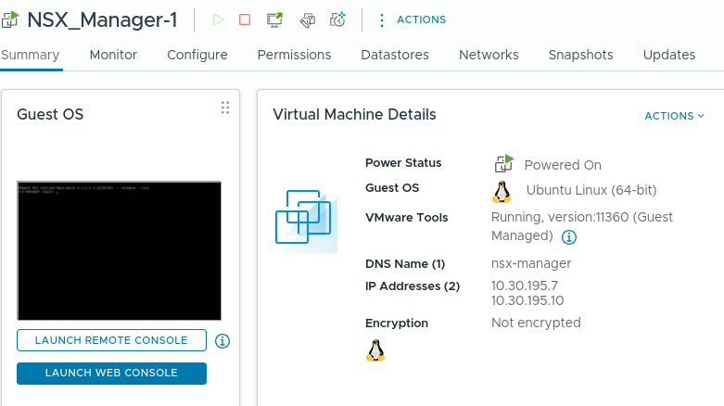
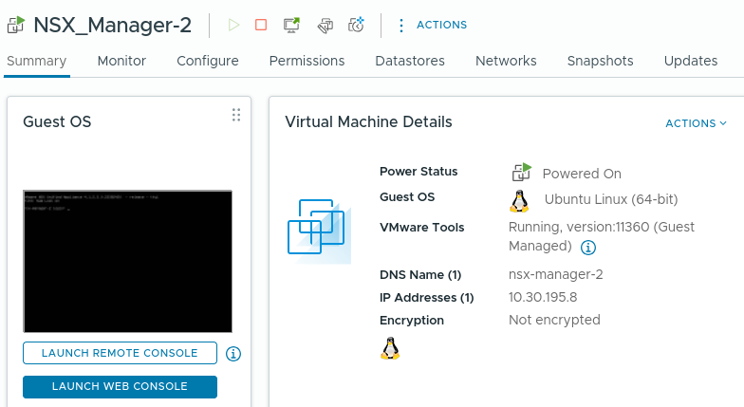
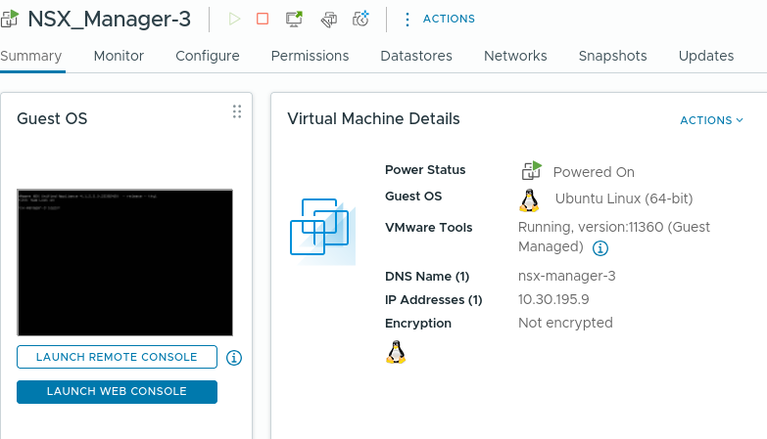
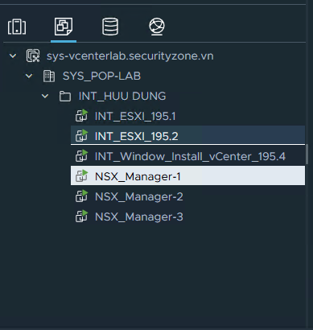
Sau khi đã deploy thành công 3 node thì ta tiến hành add 2 node kia vào node đã tạo đầu tiên ở bài 1 thành một cụm cluster 3 node NSX Manager.
Ở đây sẽ trình bày cách deploy bằng CLI.

2. Tiến hành join NSX Manager vào cluster
Ta có câu lệnh join như ở bên dưới dùng để join node hiện tại vào một node chỉ định bằng cluster-id cùng với thumbprint để tạo thành cụm cluster.
Đầu tiên ta phải tiến hành lấy cluster-id của node đã được chỉ định làm primary

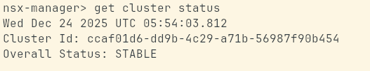
Sau đó ta tiếp tục tiến hành lấy certificate
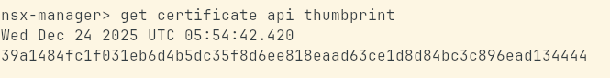

Sau đó ta thực thi câu lệnh như đã nói ở bên trên với các tham số đã có và enter, tới bước bên dưới ta chọn yes.
Sau node thứ 2 add vào xong ta tiếp tục add node thứ ba vào để tạo một cụm cluster 3 node làm HA cho NSX Manager

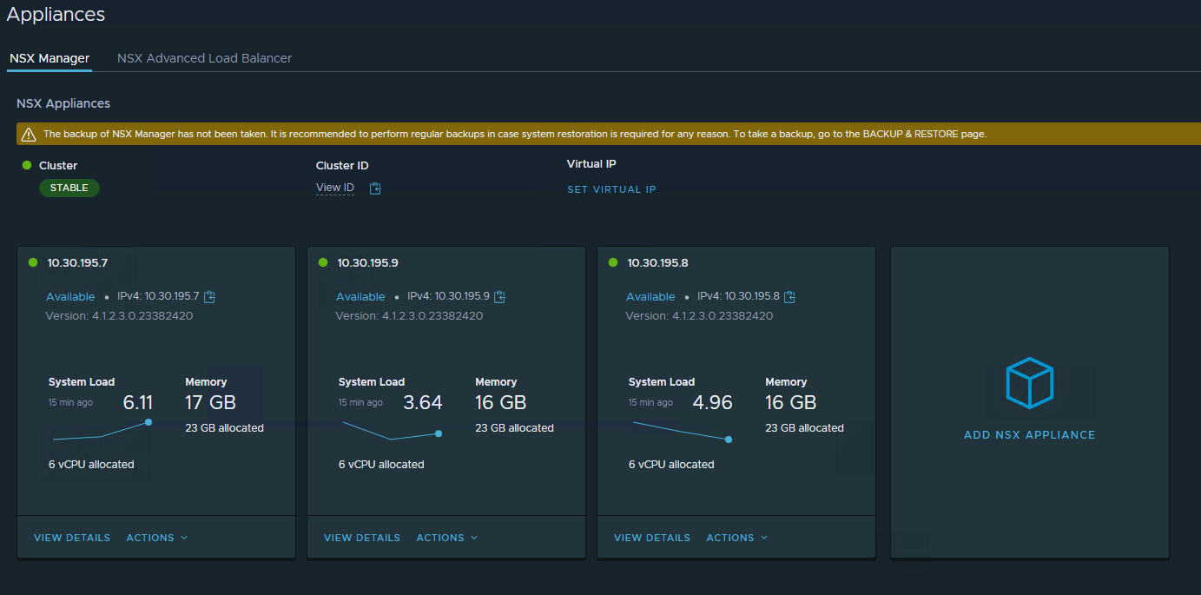

3. Đặt Virtual IP cho Cluster 3 Node NSX Manager
Việc đặt Virtual IP có ý nghĩa duy trì điểm truy cập ổn định cho toàn bộ node, có nghĩa là NSX sẽ không phụ thuộc vào một node cụ thể. Khi một node giữ VIP chết thì VIP sẽ tự động nhảy sang node khác, hệ thống không sập, vận hành bình thường.

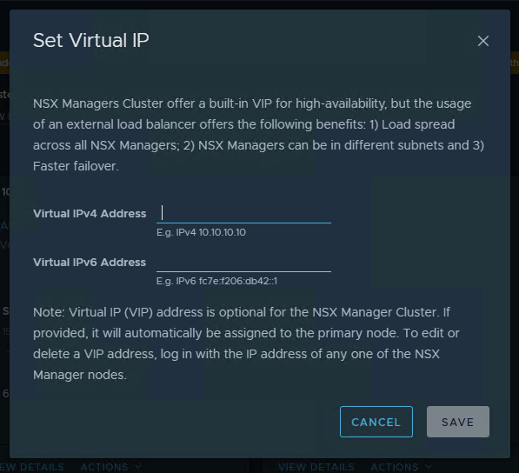
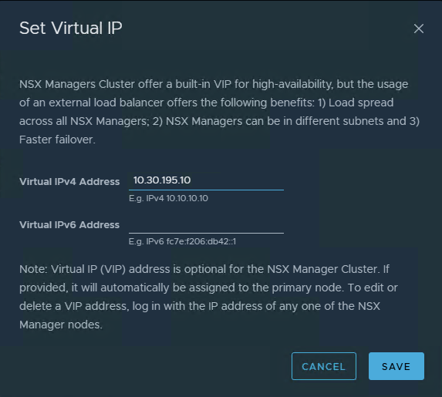
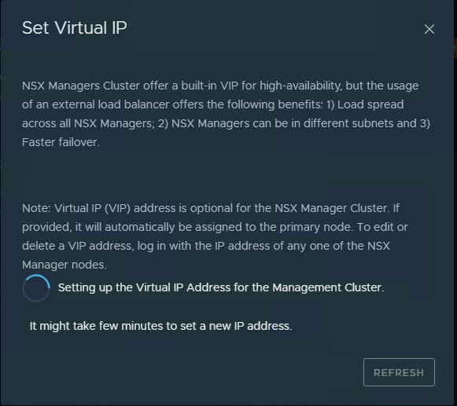

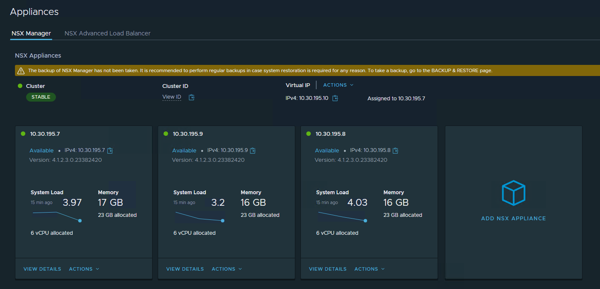

Sau khi triển khai xong thì ta có thể truy cập vào VIP để quản lý cụm cluster 3 node.

